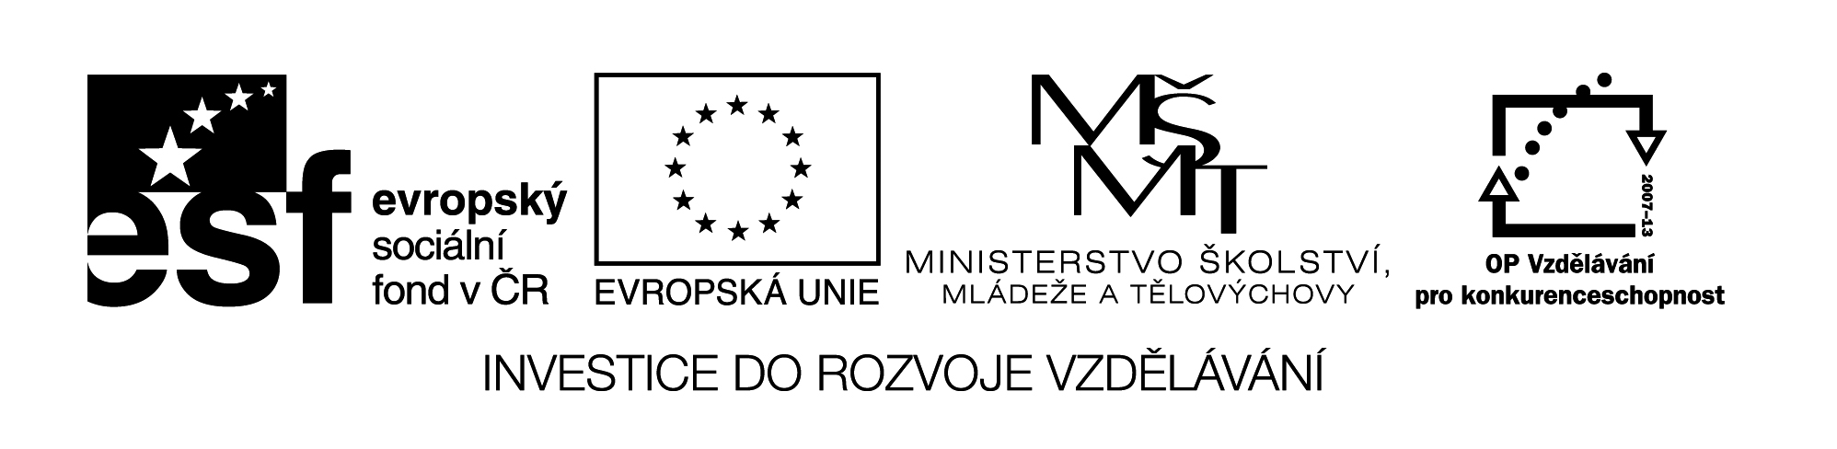VY_32_INOVACE_397

Ve vodě se cáká ořech.

Tvrdou slupku má hrách.

Maminka utírá hroch. D:\Users\Pracovna\AppData\Local\Microsoft\Windows\Temporary Internet Files\Content.IE5\9XDDP82F\MC900215510[1].wmf

Na záhon sejeme prach.

Máme dobrý sluch.

Slož slova:

pec chla _________________________________________

cha mou __________________________________________D:\Users\Pracovna\AppData\Local\Microsoft\Windows\Temporary Internet Files\Content.IE5\5DG576BX\MC900197385[1].wmf

cha stře __________________________________________

pouch ram __________________________________________

cha ble ___________________________________________



VY_32_INOVACE_397

Utvoř slovo přidáním písmene:

laň – dlaň rak -

rok – luk -

lak - očka -

Obrazový materiál byl použit z aplikace Microsoft Word – Klipart.



Název materiálu: VY_32_INOVACE_397

Anotace: Žáci procvičují čtení písmen **h** a **ch**

Autor: Mgr. Lenka Ullmannová

Jazyk: čeština

Očekávaný výstup: základní vzdělávání – 1. stupeň – Jazyk a jazyková komunikace – Jazyková výchova – 1. období – člení slabiky a slova na hlásky, rozpoznává nové hlásky, rozumí přečteným slovům

Speciální vzdělávací potřeby: -

Klíčová slova: písmeno, hláska, slabika, slovo, věta

Druh učebního materiálu: pracovní list

Druh interaktivity: aktivita

Cílová skupina: žák

Stupeň a typ vzdělávání: základní vzdělávání – 1. stupeň – 1. období

Typická věková skupina: 6 - 7

Celková velikost: